Felipe Derkian de Sousa Freitas
Exercício de Sistemas Embarcados
1) Descreva usando máximo 10 linhas a sua proposta de projeto final.
Um sistema que monitora o usuário que esteja usando algum equipamento eletrônico (Televisão, ventilador,...) por meio de sensor de presença. Muitas vezes as pessoas saem e deixam equipamentos ligados gastando energia sem necessidade, então, seria interessante um sistema que monitorasse a presença ou ausência usuário(s) por meio de sensor de presença, caso a pessoa saia ele desliga o aparelho e quando a pessoa retorna ativa o equipamento novamente que esta ligado ao sistema embarcado. Assim, poupando energia elétrica por meio do não desperdício.

2) Apresente uma imagem (BigPicture) de descreva o fluxo de execução do seu projeto final, conforme exemplo abaixo.

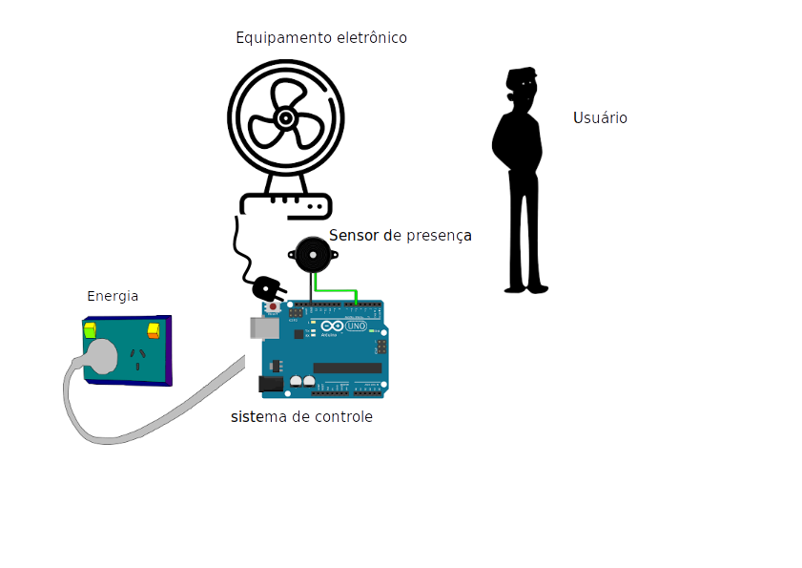

3) Pesquise em lojas brasileiras componentes que poderão ser utilizados no seu projeto final. Apresente uma tabela contendo: o nome do componente, preço e quantidade.

